Universidad de Ciencias Médicas
Santiago de Cuba

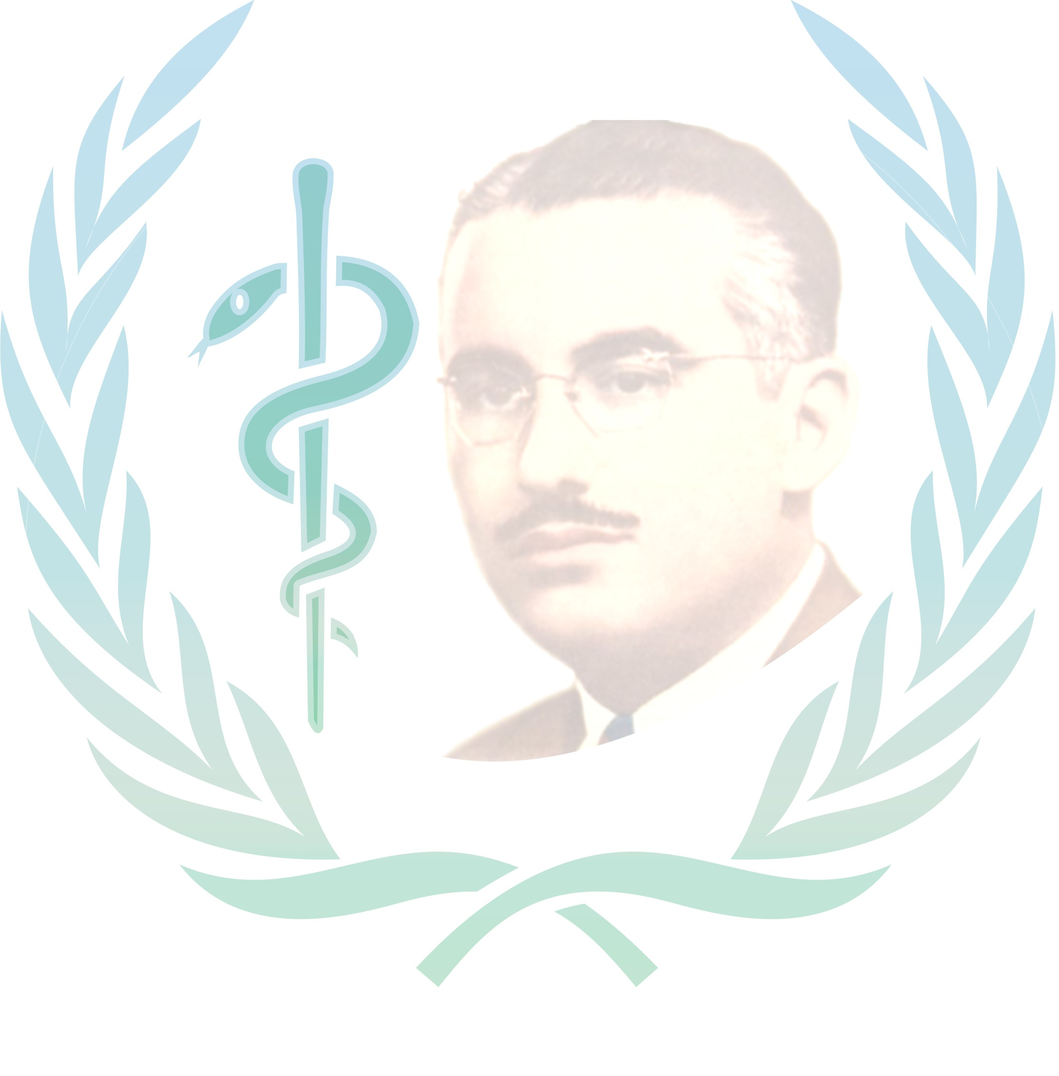
Facultad de Medicina I

FEDERACIÓN ESTUDIANTIL UNIVERSITARIA
SECRETARIADO NACIONAL DEL SNTS
MINSAP

MODELO DE CARACTERIZACIÓN DEL ESTUDIANTE DE PREGRADO PROPUESTO COMO MIEMBRO DEL ¨ MOVIMIENTO DE VANGUARDIA MARIO MUÑOZ MONROY ¨
MODELO I

Este modelo que se presenta a continuación debe ser llenado por el Jefe de Brigada del estudiante o el Secretario de la Sección Sindical que corresponda, con la asesoría del metodólogo que atiende el Movimiento y del Departamento de Postgrado para los graduados, una vez que se haya aprobado la propuesta en Asamblea de Integralidad o de Sección Sindical para la Emulación Socialista, teniéndose en cuenta los resultados del curso precedente. Toda la información aquí contenida debe ser escrita con letra de molde, legible, y llenada con tinta azul o negra. Debe existir aval, constancia escrita o posibilidad de comprobación de toda la información con la que se llena este modelo.

Datos Generales:
CEMS: Universidad Médica de Santiago de Cuba Facultad o SUM: San Luis
Curso Académico:
Nombres y Apellidos: Aimeé Sánchez Pérez
Carrera o Especialidad que estudia: Medicina
- Cadete: SI___ No_____
Nro. de carné de identidad:
Dirección Particular:
Municipio:
Teléfonos de localización:
Correo electrónico:
Año académico de ingreso al movimiento (pregrado):
Edad
Estado Civil:
Becado: Sí ___ No: __
Procedencia social: Intelectual ______ Obreros: ______ Campesinos ______
Miembro de la FEU____ Años como miembro: _______
Miembro del Sindicato: _____ Años como miembro: _______
Militante de UJC: ______ Años como militante: ________
Militante de PCC: _____ Años como militante: _________

VALORACIÓN SOCIOPOLÍTICA E INTEGRAL
RESUMEN DEL PROCESO DE INTEGRALIDAD O EMULACIÓN SOCIALISTA
No. | Categoría en la que ha sido seleccionado como vanguardia | Nivel al que fue otorgada la categoría
- Total de veces que ha sido seleccionado como Vanguardia o Destacado de S/S o de Misión:___
- Nivel al que ha sido otorgada esta categoría:
Brigada: _____ Año: ____ SUM: ____ Facultad: ___ ISCM:____ Prov:_____ Nac:________
- TRAYECTORIA COMO DIRIGENTE ESTUDIANTIL O DE LAS ORGANIZACIONES POLÍTICAS
No | Cargo que desempeñó | Nivel | Organización | Evaluación como dirigente estudiantil o Sindi.  (marcar con una X)
 |  |  |  | B | R | M

Reconocimientos y Sanciones como Dirigente:
Nro. | Reconocimiento | Nivel | Otorgado por
1
2
3
Nro. | Sanciones | Nivel | Otorgado por
1
2
3

DOCENCIA
- ÍNDICE ACADÉMICO:
- Índice general de pregrado:
- Índice básico
- En EP cantidad de: ___ 2o Lugar:____ 3r Lugar:________
PARTICIPACIÓN EN EXÁMENES DE PREMIO:
No | Examen de Premio de | Semestre | Resultado

AYUNDANTÍA:
- Especialidad de:
- Centro asistencial al que se vincula:
- Años dentro del movimiento de alumnos ayudantes:
- Evaluación del Curso Anterior: _________ (B, R o M)
3. PARTICIPACIÓN EN ENCUENTROS DE CONOCIMIENTOS:
- Total en los que se presentó:
- Niveles de convocatoria: SUM:____ FCM:______ ISCM:_____
- (Ubicar totales de participación) Municip:___ Prov:____ Nac:____ Internac: _____
RESULTADOS:
No | Asignatura o Especialidad | Nivel de participación | Resultados
1
2
3
4
5
6
7
8
Observaciones:

INVESTIGACIONES
- INVESTIGACIONES EN JORNADAS CIENTÍFICAS:
- Total de trabajos presentados:_______
- Como autor:___ Como coautor:___ Vinculados con la ayudantía:__
Al nivel de Base: _____ FCM: ____ SUM: ___ ISCM:____ Municip: ___ Prov:_____ Territorial:_____Nacional:______ Internacional:____
- Total de premios alcanzados :______ Vinculados con la ayudantía:_____
Al nivel de Base: _____ FCM: _____ SUM: ___ ISCM: ____ Municip: ___ Prov: ____ Territorial:_____Nacional:______ Internacional:____
- Total de menciones alcanzadas: _____ Vinculados con la ayudantía:_____
Al nivel de Base: _____ FCM: _____ ISCM: _____ Municip: ____ Prov: _____
Territorial: _____Nacional:______ Internacional: ____
- FORUMS DE CIENCIA Y TÉCNICA:
- Total de trabajos presentados:_____ Como autor:____ Como coautor:____
A nivel de: Municipal: __________ Provincial: __________ Nacional: ________
- Total de trabajos premiados:
Nivel Municipal: Mención:_______ Destacado:________ Relevante:______
Nivel Provincial: Mención: ______ Destacado: _____ Relevante: _____ (No. de veces)
Nivel Nacional: Mención: ____Destacado:_____ Relevante: ___ (No. de trabajos)
- OTROS EVENTOS CIENTÍFICOS:
- Eventos:
Curso Pre Congreso: La enseñanza de la clínica y su método. Aspectos controversiales. 15 de julio de 2013
Fórum Municipal de Historia. Enero de 2015. Resultado: Destacado

5. PUBLICACIONES
- Total:___________ Como autor:____________ Como coautor:_________
- Vinculadas con la ayudantía:___ Vinculadas a otras especialidades: ____
- Publicadas al nivel de: FCM:_______ ISCM:_____Provincial: _____
Territorial _____Nacional: ______ Internacional: ______
- Pendientes a publicar por constancia de la editora:____ (Total de pendientes)
- Publicados en la Revista “16 de Abril”: _________
6. SOCIEDADES CIENTÍFICAS
Fecha de Ingreso: ________ Filial a que pertenece: _____________
Eventos que ha participado____
Al nivel de Base: _____ FCM:_____ SUM: ___ ISCM:____
Municip: ____ Prov: _____ Nac_____

7. Sanciones
 | Sanciones recibidas (tipo) | Nivel
1
2
3
Causa (s) de la(s) sanción(es):____________________________________________________
________________________________________________________________________________________________________________________________________________________________________________________________________________________________________________________________________________________________________________________________________
8. Para los Becados:
- Evaluación como Becado en la Residencia Estudiantil:
Excelente: _______ Buena: ________ Regular: __________ Mala: _________
Principales Señalamientos: ____________________________________________________ _____________________________________________________________________________________________________________________________________________________________________________________________________________________________________________

  - Evaluación del cumplimiento de las Misiones del Destacamento:
Excelente: _________Buena:_________Regular:________ Mala: _________

Principales Tareas Desarrolladas:

10. BRIGADAS ESTUDIANTILES DEL TRABAJO o TRABAJOS VOLUNTARIOS:
Tareas realizadas:

- Reconocimientos recibidos
No. | Reconocimiento | Nivel | Etapa movilizativa
1
2
3
4
5
Observaciones:

Cultura
  - Manifestación cultural a la que pertenece:
- Grupo cultural:

  - PARTICIPACIÓN EN FESTIVALES DE ARTISTAS AFICIONADOS (FAA) DE LA FEU:
No. | Manifestación Artística | Año | Nivel | Resultados
1
2
- Total de premios alcanzados:
A nivel de Base: ___ SUM: ___ FCM: __ ISCM: ___ Munic: ____ Prov: _____
Territorial: ____Nacional:______ Internacional: ____

- PARTICIPACIÓN EN OTROS EVENTOS CULTURALES:
Total: _____
Eventos:
Al nivel de Base: ____ SUM: ___ FCM: ___ ISCM: __ Munic: ____ Prov:____
Territorial: ____Nacional:______ Internacional: ____
- Total de Premios recibidos: _______
Al nivel de Base: _____ SUM: ___ FCM: _____ ISCM: ____ Municip: ____ Prov:____Territorial:_____Nacional:______ Internacional:____
- RECONOCIMIENTOS CULTURALES RECIBIDOS
No. | Reconocimientos recibidos | Nivel al que fue otorgado
1
2
3
4
- CATEDRAS HONORÍFICAS
Nombre de la cátedra a que está incorporado
No. | Reconocimientos recibidos | Nivel al que fue otorgado
1
2
3
4
Observaciones:

DEPORTES
- Deporte(s) que practica: _____________________________________________
- Equipo(s) deportivo(s) al(los) que pertenece:________________________________
  - PARTICIPACIÓN EN JUEGOS DEPORTIVOS
Total de Juegos Deportivos en los que ha participado: _______________
Al nivel de Base: _____ SUM: ___ FCM: ____ ISCM: ____ Municip: ____ Prov: ____Territorial:_____Nacional:______ Internacional:____
- Resultados de su participación en Juegos Deportivos
No. | Juego Deportivo | Nivel de competición | Deporte | Resultado
1
2
3
4
5
6
7
8
9

- PARTICIPACIÓN EN OTROS EVENTOS DEPORTIVOS:
Total: ___3_____
Eventos:
  - Maratón 2010-2011
  - Maratón 2011-2012
  - Maratón por el día del corazón 24 de septiembre de 2011
Al nivel de Base: _____ SUM: ___ FCM: ____ ISCM: ____ Municip: __ _ Prov:_____ Territorial:_____Nacional:______ Internacional:____
- RECONOCIMIENTOS DEPORTIVOS RECIBIDOS
No. | Reconocimientos recibidos | Nivel al que fue otorgado
1
2
3
4
5
Observaciones:

DEFENSA

- Participación en Bastiones Universitarios: __ Sí ___ No Nro. de Veces: __
- Miembro de las Milicias Universitarias: ____ Sí ____ No
Responsabilidad en ellas: Jefe de Puesto Médico
Disposición a ubicación Laboral en las FAR o el MININT: ____ Sí ___ No
Si la respuesta es negativa, explicar Causas: Debido a que padezco enfermedad (Miopía)

Ubicación actual en la defensa (Postgrado o NMP):___________________

Otros aspectos de interés en su trayectoria estudiantil:
- Ubicación en el año Terminal: Hospital San Luis
- Pertenece algún Programa de la Revolución actualmente (cual):__________
- Superación que desarrolla actualmente:__________________
- Esta vinculado a la Docencia: Si_______ No: ___________
:

Anexos:
- Valoración Integral del Jefe de Brigada de la FEU

___________________
Firma

- Valoración Política del Secretario del Comité de Base de la UJC:

___________
Firma

- Valoración del Profesor guía o tutor del estudiante:

__________________
Firma

- Valoración de la administración del área donde está ubicado actualmente el estudiante

__________________
Firma

- Impresiones de la entrevista individual:
- La desarrollan de manera colectiva los factores que lo proponen como Vanguardia
- En el intercambio se enfatizarán en temas tales como:

  - Que significa para el ser VMMM (y se ratifican los principios del movimiento).
  - Su incondicionalidad ante cualquier tarea dentro o fuera del país.
  - Su disposición a desarrollar con su talento los retos que constantemente se enfrentan en la Salud Pública.
  - Dudas que no hayan quedado esclarecidas en su trayectoria.

________________ ___ _________
J. de Brigada Sec. UJC Decano o
Firma Firma y cuño Rpte. de la
Docencia
Firma y cuño

_____________________
Rector o Jefe de Misión
Firma y cuño

___________________
Estudiante Propuesto
Firma

